Государственное бюджетное профессиональное образовательное учреждение
«Троицкий технологический техникум»

Методические указания
по выполнению лабораторных и практических работ

ОП.03 Основы материаловедения
по профессии 15.01.05 Сварщик (ручной и частично механизированной сварки (наплавки))

Троицк, 2023

Методические указания для выполнения лабораторных и практических работ разработаны на основе учебного плана и рабочей программы учебной дисциплины ОП.03 Основы материаловедения основной профессиональной образовательной программы Троицкого технологического техникума по профессии «15.01.05 Сварщик (ручной и частично механизированной сварки (наплавки))»

Разработчик:
Мумбаева Светлана Юрьевна преподаватель проф.дисциплин ГБПОУ «Троицкий технологический техникум»

Рассмотрена на заседании цикловой методической комиссии преподавателей и мастеров производственного обучения по программам подготовки квалифицированных рабочих технического и строительного профиля

Протокол № 9 от «23» мая 2023г.

СОДЕРЖАНИЕ

 | Стр.
Пояснительная записка | 4
Критерии оценки практических занятий | 5
Техника безопасности | 6
Перечень практических занятий | 7
Практическое занятие 1 | 9
Практическое занятие 2 | 13
Практическое занятие 3 | 16
Практическое занятие 4 | 19
Практическое занятие 5 | 22
Практическое занятие 6 | 25
Список используемых источников | 25

Пояснительная записка
Нормативную основу разработки методических рекомендаций (далее - МР) составляют:
  - ФГОС СПО по профессии 15.01.05 Сварщик (ручной и частично механизированной сварки (наплавки));
  - основная образовательная программа среднего профессионального образования по профессии 15.01.05 Сварщик (ручной и частично механизированной сварки
(наплавки));
  - учебный план и учебный график ПООП СПО по профессии 15.01.05
Сварщик (ручной и частично механизированной сварки (наплавки));
  - рабочая программа учебной дисциплины ОП.03. Основы материаловедения.
МУ разработаны в рамках выполнения работ по внесению изменений (дополнений) в ООП СПО по профессии 15.01.05 Сварщик (ручной и частично механизированной сварки (наплавки)) в целях внедрения международных стандартов в практику подготовки высококвалифицированных рабочих кадров с учетом передового международного опыта движения WSI, с учетом требований профессионального стандартаСварщик, (утв. приказом Министерства труда и социальной защиты Российской Федерации от 28 ноября 2013г. №701н), а также интересов работодателей в части освоения дополнительных видов профессиональной деятельности, обусловленных требованиями к компетенции WSR Сварочные технологии и анализа актуального состояния и перспектив развития регионального рынка труда.

  - Используемые сокращения
В настоящем пособии используются следующие сокращения:
ПООП - примерная основная образовательная программа;
СПО - среднее профессиональное образование;
ФГОС - федеральный государственный образовательный стандарт;
ОК - общая компетенция;
МУ–методические указания;
ПК - профессиональная компетенция;
ПС – профессиональный стандарт;
ТО – техническое описание;
ФОС – фондоценочных средств;
WSR -WorldSkillsRussia;
WSI - WorldSkillsInternational.

Методические рекомендации по выполнению практических занятий разработаны в соответствии с рабочей программой учебной дисциплины
Выполнение студентами практических занятий направлено на обобщение, систематизацию и углубление теоретических знаний по конкретным темам дисциплины; формирование умений применять полученные знания на практике; выработку таких профессионально значимых качеств как самостоятельность, ответственность, творческая инициатива.
Ведущей дидактической целью практических занятий является формирование профессиональных практических умений.
Практических занятия проводятся в учебных кабинетах и в производственных мастерских.
Выполнению практических заданий предшествует проверка знаний студентов – их теоретической готовности к выполнению задания.
Формы организации студентов на практических занятиях: фронтальная, групповая, парная и индивидуальная.
Результатом освоения учебной дисциплины является овладение общими (ОК.) компетенциями:
ОК 1. Понимать сущность и социальную значимость будущей профессии, проявлять к ней устойчивый интерес.
ОК 2. Организовывать собственную деятельность, исходя из цели и способов ее достижения, определенных руководителем.
ОК 4. Осуществлять поиск информации, необходимой для эффективного выполнения профессиональных задач.
ОК 5. Использовать информационно-коммуникационные технологии в профессиональной деятельности.
ОК 6. Работать в команде, эффективно общаться с коллегами, руководством.
ОК 7. Проявлять гражданско-патриотическую позицию, демонстрировать осознанное поведение на основе традиционных общечеловеческих ценностей, применять стандарты антикоррупционного поведения.
ОК 8. Использовать знания по финансовой грамотности, планировать предпринимательскую деятельность в профессиональной сфере

В результате изучения дисциплины студент должен уметь:
- пользоваться справочными таблицами для определения свойств материалов;
- выбирать материалы для осуществления профессиональной деятельности;

В результате изучения дисциплины студент должен знать:
- наименование, маркировку, основные свойства и классификацию углеродистых и конструкционных сталей, цветных металлов и сплавов, а также полимерных материалов (в том числе пластмасс, полиэтилена, полипропилена);
- правила применения охлаждающих и смазывающих материалов;
- механические испытания образцов материалов;

Результаты  (освоенные профессиональные и общие компетенции) | Основные показатели оценки результата
Умения:
- пользоваться справочными  таблицами для определения свойств материалов; | уметь пользоваться справочными таблицами для  определения свойств углеродистых и конструкционных сталей, цветных металлов и сплавов, а также полимерных материалов  (пластмасс, полиэтилена, полипропилена и т.д.);  уметь пользоваться справочными таблицами для  определения правил применения охлаждающих и смазывающих материалов.
- выбирать материалы для  осуществления профессиональной деятельности. | - выбирать металлические, неметаллические, охлаждающие и смазывающие материалы для осуществления профессиональной деятельности с учетом их основных свойств и маркировки.
Знания
- наименование, маркировку, основные  свойства и классификацию углеродистых и конструкционных сталей, цветных металлов и сплавов, а также полимерных материалов (пластмасс, полиэтилена,  полипропилена и т.д.); | - знать наименование, маркировку, основные свойства и классификацию углеродистых и конструкционных сталей, цветных металлов и сплавов, а также полимерных материалов  (пластмасс, полиэтилена, полипропилена и т.д.);
- правила применения охлаждающих и смазывающих материалов; | - знать правила применения охлаждающих и смазывающих материалов;
- механические испытания образцов материалов. | - знать методику проведения различных методов механических испытаний образцов материалов.
Теоретическая подготовка
Теоретическая подготовка необходима для проведения практической работы, должна проводиться обучающимися в порядке самостоятельной работы. Ее следует начинать внимательным разбором руководства к данной практической работе.
Особое внимание в ходе теоретической подготовки должно быть обращено на понимание физической сущности процесса.
Для самоконтроля в каждой работе приведены контрольные вопросы, на которые обучающийся обязан дать четкие, правильные ответы.
Теоретическая подготовка завершается предварительным составлением отчета со следующим порядком записей:
- Название работы.
- Цель работы.
- Оборудование.
- Ход работы (включает рисунки, схемы, таблицы, основные формулы для определения величин, а так же расчетные формулы для определения погрешностей измеряемых величин).
- Расчеты – окончательная запись результатов работы.
- Вывод.
Критерии оценки практических занятий.
Практические занятия оцениваются преподавателем, исходя из следующих критериев успешности работ:
1) соответствие содержания занятий заданной теме и оформление в соответствии с существующими требованиями;
2) логика изложения, взаимосвязь структурных элементов работы;
3) объем, характер и качество использованных источников;
4) обоснованность выводов, их глубина, оригинальность;
5) теоретическая и методическая достаточность, стиль и качество оформления компьютерной презентации
Оценивая итоговое задание, преподаватель ставит отметку. Для более полного понимания и освоения представленных в МУ задач требуется пояснить методику проведения практических занятий по ОП.04. Основы материаловедения. В соответствии с данной методикой заранее формулируется тема практического занятия, ставятся конкретные цели и задачи, достигаемые в процессе выполнения практического занятия. Приводится литература, необходимая для выполнения практического занятия.
Начинать работу на занятии рекомендуется с изучения и анализакраткого теоретического материала, касающегося темы практического занятия. Затем осуществляется ознакомление с источниками литературы, необходимыми для выполнения данного практического занятия. Каждое из практических занятий представляет небольшое законченное исследование одного из теоретических вопросов изучаемой учебной дисциплины. В конце каждого занятия указаны требования к отчету, позволяющие правильно оформить результаты, полученные в ходе выполнения практического занятия.
Предлагаемые контрольные вопросы должны способствовать более глубокому изучению теоретического курса, связанного с темой практического занятия. Также контрольные вопросы должны помочь в решении поставленных перед обучающимися задач и подготовке к сдаче практического занятия.
Отчет по практическому занятию должен содержать: титульный лист; цели и задачи практического занятия; краткие теоретические сведения; расчетную или практическую часть; основные результаты и выводы; список использованной литературы.
Оценка выполнения обучающимися практических работ осуществляется по пятибальной системе:
- «отлично» выставляется в случае, если обучающийся самостоятельно и правильно выполнил все задания;правильно, с обоснованием сделал выводы по выполненной
работе;правильно и доказательно ответил на все контрольные вопросы4
- «хорошо» выставляется в случае, если обучающийся правильно выполнил все задания, но с помощью преподавателя; сделал выводы по выполненной работе; правильно ответил на все контрольные вопросы.
- «удовлетворительно» выставляется в случае, если обучающийся правильно выполнил задание,но с помощью преподавателя; сделал поверхностные выводы по выполненной работе; ответил не на все контрольные вопросы.
- «неудовлетворительно» выставляется в случае, если обучающийся неправильно выполнил задание; не сделал или сделал неправильные выводы по работе; не ответил на контрольные вопросы.

Техника безопасности при выполнении практических занятий.
Перед началомработы:
1. Внимательно прослушайте вводный инструктаж преподавателя о порядке и особенностях выполнения работы.
2. Внимательно изучите методические рекомендации к работе, которую выполняете и строго руководствуетесь ими.
3. Подготовьте рабочее место для безопасной работы: уберите его, если на нем находятся посторонние предметы;
4. Проверьте и подготовьте к работе, согласно методическим указаниям, необходимые инструменты и принадлежности.
Во время работы:
1. Выполняйте только ту работу, которая разрешена преподавателем.
2. За разъяснениями по всем вопросам выполнения лабораторных занятий обращайтесь к преподавателю.
3. Будьте внимательны и аккуратны. Не отвлекайтесь сами и не отвлекайте других. Не вмешивайтесь в процесс работы других обучающихся, если это предусмотрено инструкцией
По окончании работы:
1. Наведите порядок на рабочем месте и сдайте его преподавателю;
2. Сдайте преподавателю учебную литературу и инструменты;
При выполнении работы строго запрещается:
1. Бесцельно ходить по кабинету и лаборатории.
2. Покидать помещение кабинета (лаборатории) в рабочее время без разрешения преподавателя.
Перечень практических занятий

№ | Наименование практических занятий | Количество  часов
1 | Практическое занятие № 1: Определение предела прочности и пластичности при растяжении металлов и сплавов. | 3
2 | Практическое занятие № 2: Определение ударной вязкости металлов и сплавов. | 3
3 | Практическое занятие № 3: Определение твердости металлов и сплавов по Бринеллю. | 3
4 | Практическое занятие № 4: Микроструктурный анализ металлов и сплавов. | 3
5 | Практическое занятие № 5: Исследование влияния скорости охлаждения на свойства стали. | 3
6 | Практическая работа №6 «Сопоставительная характеристика цветных металлов» | 2
Всего |  | 17

Практическое занятие № 1:

Тема:Определение предела прочности и пластичности при растяжении металлов и сплавов.
Цель: формирование уменийпоопределение предела прочности и пластичности при растяжении металлов и сплавов.

Задание: на образце для испытаний из круглого или полосового проката определить механические характеристики материала образца: временное сопротивление, истинное сопротивление разрыву, относительное удлинение и относительное сужение, и сделать выводы о соответствии полученных значений механических характеристик материала стандартным значениям.
Материальное оснащение: разрывная машина, образцы для испытаний из круглого или полосового проката (рис. 2) длиной l = 160 мм, диаметром d = 10 мм; штангенциркуль; кернер; масштабная линейка; молоток.
Теоретические основы.
Механические свойства — это группа свойств, которая характеризует способность металлов, сплавов и изделий из них выдерживать различные внешние механические нагрузки (растягивающие, сжимающие, изгибающие, крутящие и др.). В зависимости от противодействия нагрузкам различают следующие механические свойства: прочность, твердость, ударная вязкость, пластичность и упругость. В машиностроении важным условием производства качественных деталей и изделий является знание механических свойств материалов, из которых изготовлены эти детали и изделия. Долговечность и надежность в процессе эксплуатации изделий машиностроения будут обеспечены только в том случае, когда при выборе материала учитываются их механические свойства. Все методы механических испытаний металлов и сплавов стандартизированы.
Прочность и пластичность конструкционных материалов являются одними из основных показателей, определяющих их применение в машиностроении, энергетике, строительстве и других отраслях промышленности.
Прочность — это способность материалов сопротивляться разрушению под действием внешних нагрузок.
В технике различают истинное сопротивление разрыву S_{к} и временное сопротивление (предел прочности при растяжении) σ_{в}.
Истинное сопротивление разрыву S_{к}, МПа, — это отношение нагрузки P_{к}, Н, к площади поперечного сечения образца после разрыва F_{к} , м²:
S_{к} = P_{к} /F_{к}, (1.1)
Площадь поперечного сечения образца после разрыва вычисляют по формуле
F_{к} = πd_{к}² /4, (1.2)
где d_{к} — диаметр поперечного сечения образца после разрыва, м.
При определении временного сопротивления σ_{в}, МПа, наибольшую нагрузку, предшествующую разрушению образца P_{max} , Н, относят к площади поперечного сечения образца до испытания F₀, м 2 :
σ_{в} = P _{max} /F₀, (1.3)
Площадь поперечного сечения образца до испытания определяют по формуле
F₀ = πd₀² /4, (1.4)
где d₀ — диаметр образца до испытаний, м.
Временное сопротивление существенно влияет на долговечность, надежность, износостойкость, демпферные и другие свойства, отвечающие функциональному назначению изделия.
Характеристиками пластичности металлов и сплавов являются:
- относительное удлинение δ, %:
δ = l₁- l₀/ l₀ х100, (1.5) где l₀ , l₁ — длина образца до и после испытания соответственно.
- относительное сужение ψ, %:
ψ = F₀ - F_{к}/ F ₀ х100, (1.6)
Временное сопротивление металлов и их сплавов определяют на разрывных машинах при испытании на растяжение.
В процессе растяжения образца на разрывной машине самопишущее устройство строит диаграмму растяжения (рис. 1). На диаграмме растяжения на оси ординат (вертикальная ось) откладывается величина нагрузки Р в ньютонах, прикладываемая к образцу, на оси абсцисс (горизонтальная ось) — величина абсолютного удлинения Δl в миллиметрах. В процессе растяжения образец испытывает характерные деформации:
- на участке ОA — упругую деформацию;
- на участке AB — упругопластическую деформацию при незначительном
увеличении нагрузки;
- на участке BC — пластическую деформацию (текучесть), свободное удлинение без повышения нагрузки P_{т};
- на участке CD — упругопластическую деформацию.
В точке D образец воспринимает максимальную нагрузку, предшествующую разрушению (Р_{max}), которой соответствует временное сопротивление образца σ_{в}. Участок DK — дальнейшее удлинение образца. При достижении длины l к образец разрушается.
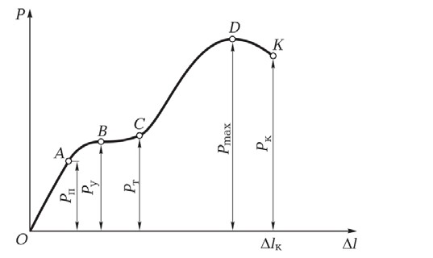
Рис. 1. Диаграмма растяжения низкоуглеродистой стали:
ОA — прямая упругости; AB — кривая пропорциональности; BC — площадка текучести; CD — кривая резкого увеличения нагрузки; DK — кривая, предшествующая
разрушению образца; P_{у} — нагрузка, соответствующая пределу упругости; P_{п} — нагрузка, соответствующая пределу пропорциональности; Pт — нагрузка, соответствующая пределу текучести; P_{max} — максимальная нагрузка, предшествующая разрушению образца; P_{к} — нагрузка в процессе разрушения образца; Δl — абсолютное удлинение; Δl_{к} — абсолютное удлинение образца, соответствующее его разрыву

Механические характеристики некоторых конструкционных материалов представлены в табл. 1.
Сущность метода испытания заключается в растяжении цилиндрических или плоских образцов на специальном оборудовании. Размеры образцов и методы испытаний различного сортового проката (круглого, лент, листов, проволоки и т.д.) при отрицательных, нормальных и повышенных температурах устанавливаются стандартами.
В данной практической работе испытание на растяжение проводят при нормальной температуре 18…20°С. В процессе испытания определяют временное сопротивление, истинное сопротивление разрыву, относительное удлинение и относительное сужение образцов из различных конструкционных материалов.

Таблица 1
Механические характеристики некоторых конструкционных материалов

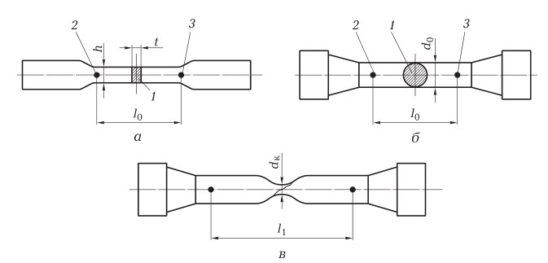
Рис. 2. Образцы для испытания металлов на растяжение:
а — из листового и полосового проката; б — из круглого проката; в — из круглого
проката после растяжения; 1—3 — контрольные сечения; d₀ , d_{к} — диаметр образца до и
после испытания соответственно; l₀ , l₁ — длина образца до и после испытания соответственно; h — толщина образца; t — ширина шейки

Порядок проведения занятия.
- Изучить инструкцию по охране труда при испытании материалов, устройство и принцип действия разрывной машины.
- Подобрать образцы для испытания на растяжение (образцы изготавливают в станочной мастерской на уроках производственного обучения).
- Нанести на образце с помощью молотка и кернера две точки (керны), ограничивающие расчетную длину образца l₀ = 100 мм для разрывной машины.
- Измерить штангенциркулем с точностью до 0,1 мм начальный диаметр образца d₀ . Замер производить в двух взаимно-перпендикулярных направлениях посередине и по концам отрезка, равного расчетной длине образца (сечения 1, 2, 3). Данные измерений занести в табл. 2.
- Рассчитать среднее значение диаметра в каждом сечении как среднее арифметическое измерений 1 и 2. Определить общее среднее значение диаметра образца как среднее арифметическое средних диаметров в каждом сечении. Результаты расчетов занести в табл. 2.
Таблица 2 Результаты расчета среднего диаметра образца
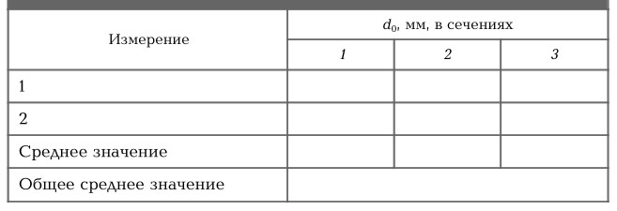
- Вычислить значение площади поперечного сечения образца по формуле (1.4), используя значение среднего диаметра образца.
- Для проведения механических испытаний на разрывной машине:
- присоединить самопишущее устройство;
- установить миллиметровую бумагу, нанесите на ней оси координат;
- установить образец в захват машины;
- проверить положение стрелок прибора, установив их на «нуль» шкалы;
- включить электродвигатель и проведите испытание; •выключить электродвигатель после разрушения образца.
- Проанализировать диаграмму растяжения, вычерченную самопишущим устройством, расставив на ней соответствующие точки. По шкале определить максимальную нагрузку Р_{max}, предшествующую разрушению образца.
- По формуле (1.3) определить временное сопротивление образца. По формуле (1.1) рассчитать истинное сопротивление разрыву.
- Вынуть образец из разрывной машины, измерить длину l₁ образца, полученную при растяжении. Измерить шейку образца по двум взаимно-перпендикулярным направлениям и определите средний диаметр шейки d_{к}. По формулам (1.5) и (1.6) определить относительное удлинение и относительное сужение образца.
- Выполнить пп. 3—10 для каждого образца.
- Выполнить отчет в письменном виде. Содержание отчета
- Название и цель работы,
- Применяемое оборудование, материалы и образцы.
- Данные измерений и результаты испытаний оформить в виде табл. 3 и 4.
- Выводы о соответствии полученных значений механических характеристик материала стандартным значениям, указанным в табл. 1.
Таблица 3
Результаты испытаний по определению предела прочности при растяжении
(временного сопротивления образцов)
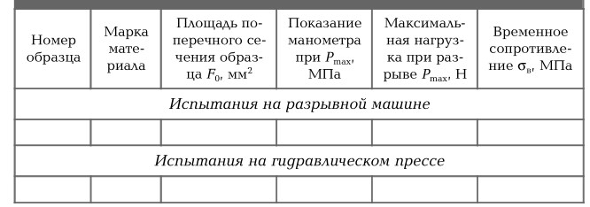
Таблица 4
Результаты испытаний по определению относительного удлинения и относительного
сужения образцов
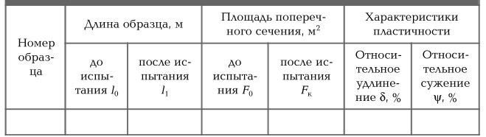
КОНТРОЛЬНЫЕ ВОПРОСЫ
- Что называется прочностью? Приведите значения временного сопротивления стали, чугуна, меди и алюминия.
- Что такое пластичность конструкционных материалов? Чем она характеризуется?
- Опишите диаграмму растяжения стали, полученную в результате испытания.
- Дайте определение пределу упругости металлов. Чем она характеризуется? Сравните упругость сталей Ст2 и У7, стали У10 и латуни ЛС59.

Практическое занятие № 2:

Тема:Определение ударной вязкости металлов и сплавов.
Цель: формирование умений поОпределение ударной вязкости металлов и сплавов.
Тема:

Задание:на образцах для испытаний определить значение ударной вязкости материала образца, и сделать выводы о соответствии полученных значений стандартным значениям.
Материальное оснащение: маятниковый копер; образцы для испытаний размерами 55х10х10 мм (образцы изготавливают в слесарной мастерской на уроках производственного обучения) из низкоуглеродистой конструкционной стали; углеродистой инструментальной стали; алюминиевого сплава; серого чугуна; штангенциркуль.
Теоретические основы.
Детали машин (рессоры, торсионы, коленчатые валы, зубчатые колеса и др.), работающие при динамических знакопеременных нагрузках, должны обладать высокой прочностью на удар (ударная вязкость).
Ударная вязкость — это способность материала оказывать сопротивление действию ударных нагрузок. Ударная вязкость определяется на специальной установке — маятниковом копре (рис. 3).
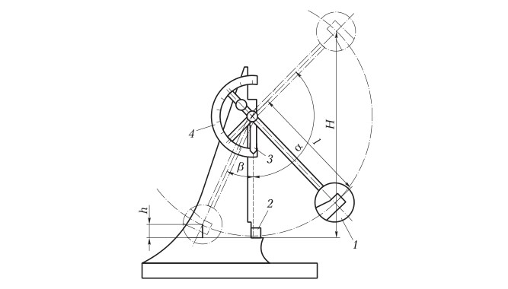
Рис. 3. Схема маятникового копра:
1 — маятник; 2 — испытуемый образец; 3 — стрелка; 4 — шкала; l — плечо маятника; H — начальная высота подъема маятника; a — угол подъема маятника; b — угол отклонения маятника; h — высота подъема маятника после отклонения

Согласно ГОСТ 9454—78 «Металлы. Методы испытаний на ударный изгиб при пониженных, комнатной и повышенной температурах» ударную вязкость конструкционных материалов рекомендуется определять при разных температурах. Для испытания конструкционных материалов на ударную вязкость в зависимости от степени надежности и области применения металлов и сплавов изготавливают образцы 20 типов. Основными являются образцы размерами 55х10х10 (±0,1) мм с надрезом посередине радиусом 1 мм и глубиной 2; 3; 5 мм или радиусом 0,25 мм и глубиной 2 мм.
Форма надреза (концентратора напряжений) на образцах может быть трех видов: Uобразной с радиусом 1 мм и глубиной 2 мм; V-образной с углом 45° и глубиной 2 мм; Tобразной с трещинойглубиной 5 мм посередине (рис. 4). Различные формы концентратора напряжений позволяют создать в образцах неравномерные напряжения, способствующие хрупкому разрушению (или изгибу под определенным углом) испытуемых образцов.
Ударная вязкость — это работа удара маятника, затраченная на разрушение образца и отнесенная к площади поперечного сечения этого образца (за вычетом площади надреза).
Работу К, Дж, затраченную на разрушение образца (работа удара), определяют по формуле:
К = Gl (cosα - cosβ), (2.1)
где G — вес маятника, Н; l — расстояние от оси вращения маятника до его центра тяжести, м; α — угол начального подъема маятника; β — угол отклонения маятника от вертикальной оси после разрушения образца. 2 , рассчитывают по формуле:
Ударную вязкость КС, Дж/м
КС = К/S₀, (2.2)
где S₀ — площадь поперечного сечения образца с учетом надреза (концентратора), м²
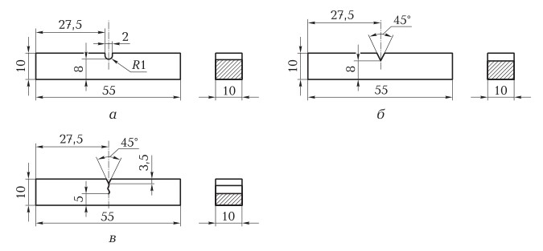
Рис. 4. Образцы для испытания на маятниковом копре:
а — с U-образным концентратором напряжений; б — с V-образным концентратором
напряжений; в — с T-образным концентратором напряжений с трещиной посередине

В зависимости от вида концентратора ударную вязкость обозначают KCU, KCV, KCT. Пример обозначения ударной вязкости: +50 150/2/8,5: V-образный концентратор напряжений; верхний индекс +50 — KСV
температура в градусах Цельсия, при которой проведено испытание образца; 150 — работа удара в джоулях; 2 — глубина концентратора в миллиметрах; 8,5 — ширина образца в миллиметрах. При испытаниях, проводимых в нормальных условиях (при температуре 18…20 °С), индекс не ставят.
Максимальная работа маятников при свободном падении составляет 300 Дж (30 кгс
·м).
При испытаниях на маятниковом копре можно определять хладноломкость, синеломкость, тепловую хрупкость и другие зависимые от температуры механические характеристики. Для определения ударной вязкости деталей машин после закалки, литья и сварки, а также деталей, имеющих неоднородность структуры, применяют образцы размерами 55х10х11 мм с усталостной трещиной.
Усталостную трещину изготавливают на специальных вибраторах.
Сущность метода испытания на маятниковом копре заключается в установке образца с концентратором напряжений (надрезом) посередине, подъеме маятника и разрушении образца при свободном падении маятника. При подъеме маятника фиксируется угол α (угол подъема). После разрушения образца маятник отклоняется на угол β. Далее рассчитывается работа удара К, затраченная на разрушение образца, и ударная вязкость.
Порядок проведения занятия.
- Изучить инструкцию по охране труда при испытании материалов, устройство и принцип действия маятникового копра.
- Установить образец на опоре так, чтобы концентратор напряжений (надрез) был обращен в сторону, противоположную направлению удара маятника.
- Поднять маятник до высшего положения H, закрепить его защелкой и по шкале определить угол подъема α. Установить стрелку 3 шкалы 4 в нулевое положение и плавно, освободив защелку, отпустить маятник. При ударе маятника произойдет разрушение образца. После разрушения образца маятник, отклоняясь в обратном направлении, поднимется на высоту h и отклонится от вертикальных стоек на угол β. По шкале определить угол отклонения β.
- Рассчитать работу, затраченную на разрушение образца, по формуле (2.1), ударную вязкость материала по формуле (2.2).
Содержание отчета
- Название и цель работы,
- Применяемое оборудование, материалы и образцы.
- Данные измерений и результаты испытаний оформить в виде табл. 5.
- Выводы о соответствии полученных значений ударной вязкости материала стандартным значениям.

Таблица 5 Результаты испытаний по определению ударной вязкости образцов
2

Материал | Размеры  образца,  мм | Сечение образца в  месте кон  -  центратора S  0  ,  м  2 | Наибольший  угол подъема | Угол  отклонения | Эскиз  разрушаемых  деталей, форма  излома | Работа удара  K, Дж | Ударная вяз  -  кость KСV,
Углеродистая сталь марок
30, 40
Углеродистая сталь марок
У8, У10
Алюминие- вый сплав
Серый чугун

КОНТРОЛЬНЫЕ ВОПРОСЫ
- На каких приборах определяется ударная вязкость?
- Опишите устройство маятникового копра.
- Что называется ударной вязкостью? В каких единицах она измеряется?
- Назовите виды концентраторов напряжений в образцах. Как они обозначаются?
- Укажите, где на практике используется свойство металлов «ударная вязкость».

Практическое занятие № 3:

Тема:Определение твердости металлов и сплавов по Бринеллю.
Цель: формирование уменийпо определению твердости металлов и сплавов по Бринеллю

Задание:на образцах для испытаний определить значение твердости материала образца, и сделать выводы о соответствии полученных значений стандартным значениям.
Материальное оснащение: пресс Бринеля со съемными грузами; отсчётный микроскоп для измерения диаметра отпечатка; образцы для испытаний (образцы изготавливают в слесарной мастерской на уроках производственного обучения) из низкоуглеродистой конструкционной стали; таблица определения твердости; штангенциркуль; плакат со схемой пресса.
Теоретические основы.
Твердостью называется способность материала сопротивляться вдавливанию в него другого более твердого тела определенной формы и размеров.
Для испытания материалов на твердость используются специальные приборы, которые называются твердомерами или прессами. Применяются твердомеры различных типов: Бринеля, Роквелла и Виккерса. Отсюда и метод испытания твердости соответственно называют: по Бринеллю, по Роквеллу, по Виккерсу.
Измерение твердости по Бринелю заключается в том, что поверхность испытываемого металла вдавливается стальной закаленный шарик диаметром 2,5; 5 или 10 мм под действием статической нагрузки Р. Схема испытаний на твердость по Бринелю показана на рис. 5.
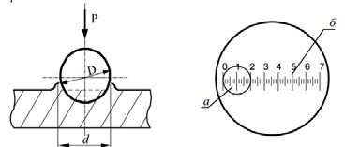
а) б)
Рис. 5. Схема испытаний на твердость по Бринелю: а - схема испытаний; б - схема измерения отпечатка:
D – диаметр шарика; d – диаметр отпечатка а – поверхность отпечатка, б – шкала отсчётного микроскопа
В этом случае отношение усилия Р к площади поверхности полученного отпечатка лунки F дает значение твердости, обозначаемое HB.
HB =FP , ММКГС2
Число твердости, выраженное через диаметр шарика D и диаметр отпечатка (лунки) d, определяется следующей формулой: HB =D (D 2PD² d ²) , ММКГС2 (3.1)
⋅ − −
Диаметр отпечатка измеряется с помощью отсчётного микроскопа типа МБП-2 по схеме, показанной на рис. 5, б в двух взаимно перпендикулярных направлениях и определяется как среднее арифметическое значение из этих измерений.Чтобы не прибегать к длительным и довольно сложным вычислениям твердости по вышеприведенной формуле, на практике пользуются специальной таблицей, которая дает перевод диаметра отпечатка и число твердости HB.
Диаметр шарика D и нагрузка Р выбирается из таблицы в зависимости от толщины пластины и природы материала.
Диаметры отпечатков должны находиться в пределах: 0,2 D < d < 0,6 D. Расстояние от центра отпечатка до края образца должно быть на менее 2,5 d, а расстояние между центрами двух соседних отпечатков не менее 4 d. Для испытания материалов различной твёрдости используются величины нагрузок и диаметры шариков (табл. 1.1). Пример записи числа твёрдости: 250 НВ 5/750/30. Твёрдость 250 единиц, шарик диаметром 5 мм, нагрузка 750 кг. Время выдержки под нагрузкой 30 с, по умолчанию 10–15 с.
К недостаткам метода Бринелля относятся: невозможность испытания металлов, имеющих твёрдость выше 450 НВ, по причине деформации шарика; невозможность испытания изделий с толщиной менее 1…2 мм, так как шарик будет продавливать тонкий слой металла; после испытания остаются заметные следы на поверхности изделия, что может вызвать нарушение его дальнейшей работоспособности.
Преимуществами метода являются: простота конструкции и надёжность в работе приборов; между числами твёрдости и пределами прочности существует приближённая эмпирическая зависимость (при других способах определения твёрдости её нет). Например: для сталей с НВ < 175 σв = 0,34 НВ, для сталей с НВ > 175 σв = 0,36 НВ.
Порядок проведения занятия.
- Ознакомиться с принципом действия пресса.
- Установить исследуемый образец на предметный столик пресса; с помощью маховика поднять предметный столик с расположенным на нем образцом до упора со стальным шариком.
- Кнопкой ''пуск'' включить прибор в работу.
- Закончив операции по вдавливанию стального шарика в исследуемую поверхность образца определить с помощью специальной лупы диаметр лунки d (мм).
- С помощью таблицы определить твердость образца.
- Составить протокол испытаний.
5. Выполнить отчет в письменном виде.
Таблица 6
Соотношения диаметра шарика, нагрузки и времени выдержки под нагрузкой от
толщины испытуемого образца
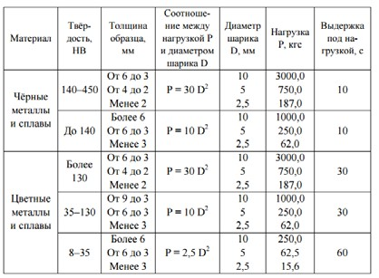
Содержание отчета
- Название и цель работы,
- Применяемое оборудование, материалы и образцы.
- Результаты испытаний оформить в виде табл. 7.
- Выводы о соответствии полученных значений ударной вязкости материала стандартным значениям.
Таблица 7 Результаты испытаний по определению твердости образцов
Материал образца | Диаметр шарика, мм | Нагруз  ка, кгс | Диаметр отпечатка |  |  | Значение твердости по Бринеллю, НВ
Материал образца | Диаметр шарика, мм | Нагруз  ка, кгс | I | II | III | I | II | III | Сред.
Материал образца | Диаметр шарика, мм | Нагруз  ка, кгс | м  м | м  м | м  м | 2 кгс/ мм | 2 кгс/ мм | 2 кгс/ мм | 2 кгс/ мм

КОНТРОЛЬНЫЕ ВОПРОСЫ
- Что такое твёрдость?
- Что принимается за единицу твёрдости по Бринеллю?
- Как осуществляется выбор нагрузки?
- Условия выбора диаметра шарика.
- Как определяется твёрдость по методу Бринелля?
- Способ записи числа твёрдости по Бринеллю.
- Каковы преимущества и недостатки метода Бринелля?

Практическое занятие № 4:

Тема:Микроструктурный анализ металлов и сплавов.
Цель: формирование уменийпроводитьмикроструктурный анализ металлов и сплавов.

Задание: ознакомиться с устройством микроскопов МИМ-7 и ЕС МЕТАМ РВ-22, приготовить микрошлиф для исследования структуры, изучить и зарисовать исследуемую микроструктуру.
Материальное оснащение: металлографические микроскопы МИМ-7 или ЕС МЕТАМ РВ-22, комплект лабораторных образцов.
Теоретические основы.
Микроструктурный анализ заключается в исследовании строения материалов с помощью микроскопа. Наблюдаемая структура в этом случае называется микроструктурой.
В оптическом микроскопе используется луч света и обычные оптические системы, в которых увеличение изменяется благодаря комбинации стеклянных линз, призм, объективов и окуляров. Принцип действия микроскопа основан на отражении световых лучей от специально подготовленной поверхности образца. Наибольшее распространение в отечественной лабораторной практике получили микроскопы ММР-2, ММУ-3, МИМ-7, ЕС МЕТАМ РВ-22 и др. Принцип работы у этих микроскопов одинаковый. В каждом микроскопе условно можно выделить три системы:
- осветительную, состоящую из источника света, серии линз, светофильтров, диафрагмы;
- оптическую, включающую объектив, окуляр, зеркало, призмы и т. д.
Объектив и окуляр – это набор линз, заключенных в металлические оправы. В каждом микроскопе имеется несколько окуляров и объективов, дающих разные увеличения. В среднем увеличения различных окуляров изменяются в диапазоне от 3 до 20Х, а объектива от 10 до 100Х;
- механическую, состоящую из предметного столика, на который устанавливается исследуемый образец, штатива для подъёма или опускания образца и тубуса для наблюдения структуры. Упрощенная схема хода лучей в металлографическом микроскопе типа РВ-22 представлена на рис. 6.

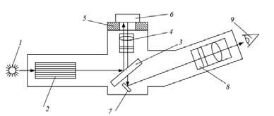
Рис. 6. Оптическая схема металлографического микроскопа:
- – источник света; 2 – система диафрагм и светофильтров; 3 – полупрозрачная пластина или линза; 4 – объектив; 5 – предметный столик; 6 – исследуемый образец; 7 – отражательное стекло; 8 – окуляр; 9 – глаз исследователя

Общее увеличение V_{м} определяется как произведение увеличения окуляра V_{ок} на увеличение объектива V_{об}:
V_{м}= V_{ок}V_{об} = 250 /F_{ок} L / F_{об} (4.1),
где 250 – нормальное расстояние от глаза до объекта исследования, мм; L – длина (оптическая) тубуса;
F_{ок}, F_{об} – фокусные расстояния окуляра и объектива.
Увеличение окуляров и объективов указывается на их металлической оправе.
Изучение микроструктуры производится на образцах, называемых микрошлифами.
Стандартным размером (наиболее удобным) считается микрошлиф с площадью поперечного
- . Однако на практике часто приходится изготовлять шлифы больших или сечения 1 см меньших размеров. Процесс изготовления шлифа состоит в следующем:
- на наждачном круге обрабатывается и выравнивается исследуемая поверхность;
- зачищенная поверхность шлифуется различными номерами наждачной бумаги с последовательным переходом от грубого номера к тонкому;
- при смене номера бумаги микрошлиф поворачивают на 90^{о};
- шлифование в одном направлении ведётся до тех пор, пока не исчезнут поперечные риски от предыдущего номера бумаги. Шлифование можно вести вручную или на специальном станке;
- после шлифования образец полируется на полировальном круге, обтянутом фетром, сукном или бархатом. В качестве полировочного материала, наносимого на покрытие круга, используются различные окислы металлов (Сr₂O₃, Al₂O₃ и др.), разбавленные водой. Полирование считается законченным, если с поверхности образца удалены все риски и он имеет зеркальную поверхность. Во время полирования образец нагревается до (60…100 ^{о}С), это приводит к образованию на поверхности вуали, которая искажает исследуемую структуру. Для устранения такого явления образец во время полирования необходимо периодически охлаждать водой;
- отполированный образец промывается водой, затем спиртом и сушится при помощи фильтровальной бумаги;
- затем он исследуется под микроскопом при небольшом увеличении для определения качества его изготовления, наличия и распределения неметаллических включений.
На микрошлифе будет виден светлый круг (без царапин, если образец хорошо отполирован), на котором отчетливо видны (возможные) неметаллические включения. Для выявления микроструктуры шлиф протравливается. В качестве травителя для выявления микроструктуры чаще всего применяются слабые спиртовые и водные растворы кислот и щелочей, а также смеси различных кислот. Наибольшее распространение для травления сталей получил 3…4 %-ныйспиртовый раствор азотной или пикриновой кислоты.
Любой сплав или металл состоит из большого числа различно ориентированных зёрен. На границе зёрен (даже чистых металлов) обычно располагаются различные примеси. Кроме того, граница зёрен имеет более искаженное строение, чем само зерно. В результате различной интенсивности растворения зерна и его границ создается рельеф поверхности шлифа. При рассмотрении микрошлифа в микроскоп этот рельеф будет создавать сочетание света и тени (рис. 7). Свет будет больше рассеиваться теми участками, которые сильнее про- травились. Такие участки будут выглядеть более тёмными. При травлении полированная поверхность протирается со слабым нажимом ватным тампоном, смоченным травителем, либо раствор наносится на поверхность шлифа тонким слоем и выдерживается до тех пор, пока поверхность не станет матовой. После этого микрошлиф тщательно промывается проточной водой, спиртом и сушится фильтровальной бумагой.
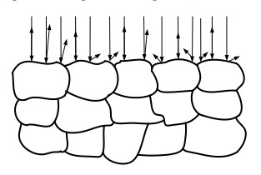
Рис. 7. Схема отражения света. Порядок проведения занятия.
- Ознакомиться с устройством микроскопов МИМ-7 и ЕС МЕТАМ РВ-22.
- Приготовить микрошлиф для исследования структуры.
- Изучить и зарисовать исследуемую микроструктуру.
- Составить отчет.
Содержание отчета
- Название и цель работы,
- Применяемое оборудование, материалы и образцы.
- Схема металлографического микроскопа.
- Схема микроструктуры образца.
- Описание микроструктуры исследуемого образца.
КОНТРОЛЬНЫЕ ВОПРОСЫ
- Каков порядок приготовления микрошлифа?
- Для чего проводится травление?
- От чего зависит выбор травителя?
- Как определяется увеличение микроскопа?
- Чем отличается шлифование от полирования?
- Что называется микроанализом?
- Почему при травлении структура образца протравливается неодинаково?
Практическое занятие № 5:

Тема:Исследование влияния скорости охлаждения на свойства стали.
Цель: формирование уменийпо проведению исследование влияния скорости охлаждения на свойства стали.

Задание: определить твёрдость образцов, нагретых до температуры Ас₃ + (30…50) ^{о}С и охлажденных в различных средах, для каждого образца определить предполагаемую структуру, построить график зависимости твёрдости стали от скорости охлаждения
Материальное оснащение: комплект лабораторных образцов, твердомер Роквелла ТК-2.
Теоретические основы.
Способом, позволяющим изменять структуру и свойства сплавов, является термическая обработка. Термическая обработка сплавов, в частности стали, в большинстве случаев состоит в нагреве до определённой температуры, выдержке при этой температуре и охлаждении с разными скоростями в зависимости от требуемой конечной структуры и физико-механических свойств. Диаграмма состояния сплавов железа с углеродом даёт представление о структурных превращениях, протекающих в железоуглеродистых сплавах при очень медленном нагреве или охлаждении. При увеличении скорости охлаждения превращения аустенита смещаются в область низких температур, что используется при термической обработке стали.
Термическая обработка применяется для выравнивания химического состава сплавов, снятия внутренних напряжений, устранения наклёпа, улучшения обрабатываемости, повышения стойкости режущего инструмента, прочности, твёрдости и износостойкости деталей и ряда других свойств.
Интервалы температур нагрева для различных видов термической обработки при- ведены на рис. 8, а. Охлаждение стали производится с различными скоростями в зависимости от того, какие свойства необходимо получить. Различные скорости охлаждения стали приводят к получению различных структур. Скорости охлаждения для разнообразных видов термической обработки определяются по диаграмме изотермического превращения аустенита. На рис. 8, б представлена такая диаграмма для эвтектоидной стали.
При малых скоростях охлаждения V₁ аустенит превращается в перлит с твердостью HRC 15–20. При скоростях V₂ образуется сорбит (HRC 20–30), при V₃ – троостит (HRC 35–
40). При скорости охлаждения выше V₃ произойдет лишь частичный распад аустенита с образованием троостита. Не распавшаяся часть аустенита претерпит бездиффузионноеаустенито-мартенситное превращение. В результате образуется троостомартенситная структура, которая чаще всего является нежелательной. При скоростях выше V_{кр} в стали образуется только мартенсит.

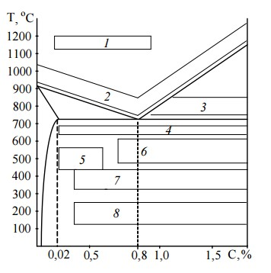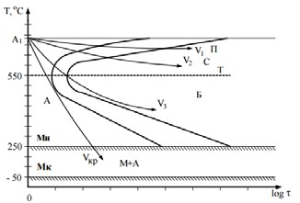
а) б)
Рис. 8. Температура нагрева при различных видах термической обработки:
а - интервалы температур нагрева для различных видов термической обработки: б - схема
диаграммы изотермического превращения переохлаждённого аустенита эвтектоидной стали:
1 – диффузионный отжиг; 2 – нормализация, полный отжиг и полная закалка; 3 – неполный отжиг и неполная закалка; 4 – рекристаллизационный отжиг; 5 – отжиг для снятия внутренних напряжений; 6 – высокий отпуск; 7 – средний отпуск; 8 – низкий отпуск;
П – перлит; С – сорбит; Т – троостит; Б – бейнит

Диффузионный отжиг применяется для крупногабаритных отливок с целью устранения ликвации. Иногда этот процесс называют гомогенизацией (от слова «гомогенный» – (однородный). При гомогенизации сталь нагревают до температуры 1050…1200 ^{о}С, время выдержки 8…20 часов и медленное охлаждение. Диффузионный отжиг приводит к росту зерна. Этот дефект может быть устранён дополнительным отжигом на мелкое зерно или нормализацией. В результате гомогенизации у стали повышаются такие механические свойства, как ударная вязкость и усталостные характеристики.
Рекристаллизационный отжиг проводится при температуре 650…700 ^{о}С. Время выдержки зависит от габаритов заготовки. Цель такого отжига – устранение наклёпа и повышение пластичности. Используется перед холодной обработкой давлением и как промежуточная операция для снятия наклёпа в деталях, прошедших холодную обработку давлением. Отжиг для снятия остаточных напряжений необходим для изделий, в которых после предшествующих технологических операций (обработка резанием, сварка и др.) возникли остаточные напряжения. При этом виде отжига производится нагрев до 160…700 ^{о}С с выдержкой 2,5…3 мин на 1 мм толщины сечения. Полный отжиг заключается в нагреве доэвтектоидной стали на 30…50 ^{о}С выше температуры, соответствующей точке Ас₃, выдержке для полного завершения фазовых превращений и последующем медленном охлаждении. В результате полного отжига получается мелкозернистая структура, обеспечивающая вязкость и пластичность. Неполный отжиг отличается от полного тем, что нагрев производится до температуры на 10…30 ^{о}С выше точки Ас₁. Неполный отжиг для доэвтектодных сталей применяется тогда, когда требуется только снижение твёрдости. Заэвтектоидные стали подвергаются только неполному отжигу. Нормализация заключается в нагреве стали до температуры Ас₃ + (30…50) ^{о}С или А_{ст} + (30…50) ^{о}С, выдержке для прогрева и завершения фазовых превращений и охлаждения на воздухе. Нормализация вызывает полную фазовую перекристаллизацию и устраняет крупнозернистую структуру, полученную при литье, прокате, ковке или штамповке. Нормализация широко используется для улучшения свойств стальных отливок вместо закалки и отпуска. Закалка заключается в нагреве доэвтектодных сталей до температур на 30…50 ^{о}С выше Ас₃ (полная закалка), а заэвтектоидных – на 30…50 оС выше Ас₁ (неполная закалка). Неполная закалка доэвтектоидных сталей Ас₁ + (30…50) ^{о}С и полная заэвтектоидныхА_{ст} + (30…50) оС, как правило, не производится. После нагрева и выдержки сталь охлаждается со скоростью не ниже критической. Для получения различных структур при закалке изделия охлаждают с различной скоростью, которая зависит от охлаждающей среды, формы изделия и теплопроводности стали. Охлаждающая способность различных сред представлена в табл. 8.
Критическая скорость закалки определяется для каждой марки стали по диаграммам изотермического распада аустенита, которые приводятся в справочниках.
Таблица 8 Охлаждающая способность различных сред
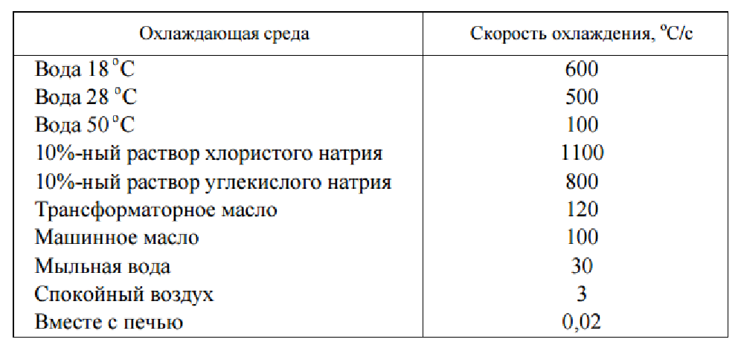

Полученный после закалки мартенсит представляет собой перенасыщенный твёрдый раствор углерода в Fe , обладающий высокой твёрдостью (HRC 50–60), но хрупок. Для уменьшения хрупкости сталей после закалки применяют отпуск – нагрев стали до температур, лежащих ниже Ас₁, – выдержку и последующее охлаждение на воздухе. Отпуск производится для снижения внутренних напряжений, повышения пластичности и вязкости закалённых сталей.
Порядок проведения занятия.
- Определить твёрдость образцов из стали 45, нагретых до температуры Ас₃ + (30…50) ^{о}С и охлажденных в различных средах. Каждый образец измерять трижды. За конечный результат принять среднее арифметическое значение.
- Данные измерений занести в табл. 9.
Таблица 9
Результаты измерения твердости
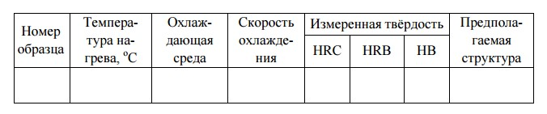
- Для каждого образца определить предполагаемую структуру.
- Построить график зависимости твёрдости стали от скорости охлаждения.
Содержание отчета
- Название и цель работы,
- Применяемое оборудование, материалы и образцы.
- Результаты испытаний оформить в виде табл. 9.
- График зависимости твёрдости стали от скорости охлаждения
- Выводы об определении предполагаемой структуры для каждого образца.
КОНТРОЛЬНЫЕ ВОПРОСЫ
- Виды термической обработки и их назначение.
- Как влияет скорость охлаждения на микроструктуру и свойства стали?
- Какова температура нагрева для различных видов термообработки?
- Что такое критическая скорость закалки?
- Где находятся критические точки Ас₁, Ас₃, А_{ст} для сталей с различным содержанием углерода?
- Что такое перлит, сорбит, троостит, бейнит, мартенсит? Каковы механические свойства перечисленных структур?
Что такое полиморфное превращение железа и в чём е

Список используемых источников
Основные источники:
1.Материаловедение и технология материалов в 2 ч. Часть 1 : учебник для вузов / Г. П. Фетисов [и др.] ; под редакцией Г. П. Фетисова. — 8-е изд., перераб. и доп. — Москва : Издательство Юрайт, 2021. — 406 с. — (Высшее образование). — ISBN 978-5-534-14075-0. — Текст : электронный // Образовательная платформа Юрайт [сайт]. — URL: https://urait.ru/bcode/470775 (дата обращения: 15.09.2021).
2. Дедюх, Р. И. Технология сварочных работ: сварка плавлением : учебное пособие для среднего профессионального образования / Р. И. Дедюх. — Москва : Издательство Юрайт, 2021. — 169 с. — (Профессиональное образование). — ISBN 978-5-534-03766-1. — Текст : электронный // Образовательная платформа Юрайт [сайт]. — URL: https://urait.ru/bcode/472801 (дата обращения: 15.09.2021).
3. Материаловедение и технология материалов в 2 ч. Часть 2 : учебник для вузов / Г. П. Фетисов [и др.] ; ответственный редактор Г. П. Фетисов. — 8-е изд., перераб. и доп. — Москва : Издательство Юрайт, 2021. — 410 с. — (Высшее образование). — ISBN 978-5-534-15155-8. — Текст : электронный // Образовательная платформа Юрайт[сайт]. — URL: https://urait.ru/bcode/487629 (дата обращения: 15.09.2021).
4. Плошкин, В. В. Материаловедение : учебник для среднего профессионального образования / В. В. Плошкин. — 3-е изд., перераб. и доп. — Москва : Издательство Юрайт, 2021. — 463 с. — (Профессиональное образование). — ISBN 978-5-534-02459-3. — Текст : электронный // Образовательная платформа Юрайт [сайт]. — URL: https://urait.ru/bcode/470071 (дата обращения: 15.09.2021).
5. Бондаренко, Г. Г. Материаловедение : учебник для среднего профессионального образования / Г. Г. Бондаренко, Т. А. Кабанова, В. В. Рыбалко ; под редакцией Г. Г. Бондаренко. — 2-е изд. — Москва : Издательство Юрайт, 2021. — 329 с. — (Профессиональное образование). — ISBN 978-5-534-08682-9. — Текст : электронный // Образовательная платформа Юрайт [сайт]. — URL: https://urait.ru/bcode/470070 (дата обращения: 15.09.2021).
6. Асадулина, Е. Ю. Сопротивление материалов : учебное пособие для среднего профессионального образования / Е. Ю. Асадулина. — 2-е изд., испр. и доп. — Москва : Издательство Юрайт, 2021. — 279 с. — (Профессиональное образование). — ISBN 978-5-534-02803-4. — Текст : электронный // Образовательная платформа Юрайт [сайт]. — URL: https://urait.ru/bcode/472321 (дата обращения: 15.09.2021).
7. Технология обработки материалов : учебное пособие для среднего профессионального образования / В. Б. Лившиц [и др.] ; ответственный редактор В. Б. Лившиц. — Москва : Издательство Юрайт, 2021. — 381 с. — (Профессиональное образование). — ISBN 978-5-534-10310-6. — Текст : электронный // Образовательная платформа Юрайт [сайт]. — URL: https://urait.ru/bcode/475606 (дата обращения: 15.09.2021).
Дополнительные источники:
    - Чумаченко Ю.Т. Материаловедение. Учебник. – Изд. 5-е.– Ростов н/Д: Феникс, 2007. – 320 с.
    - Соколова Е.Н. Материаловедение (металлообработка): раб.тетрадь: учеб. пособие для нач. проф. образования – М.: Издательский центр «Академия», 2007. – 96 с.
    - Лабораторный практикум по материаловедению в машиностроении и металлообработке: учеб.пособие для нач. проф. образования / [В.Н. Заплатин, Ю.И.
Сапожников, А. В. Дубов, Е. М. Духнеев]; под ред. В.Н. Заплатина. — 2-е изд., перераб. — М.: Издательский центр «Академия», 2013. — 240 с.
Интернет-ресурсы:
    - Сварка, оборудование, материалы. Форма доступа: www.welding.su/
    - Материаловедение. Форма доступа: http://tm.msun.ru/tm/books/kgb/oglav_g.html
    - Мир сварки. Справочный портал. Форма доступа: http://weldworld.ru/.
Нормативныедокументы:
    - ГОСТ 380-2005 Сталь углеродистая обыкновенного качества. Марки.
    - ГОСТ 1050-88 Прокат сортовой, калиброванный из углеродистой качественной конструкционной стали.
    - ГОСТ 1435-90 Прутки, полосы и мотки из инструментальной нелегированной стали.
    - ГОСТ 1412-85 Чугун с пластинчатым графитом для отливок. Марки.
    - ГОСТ 7293-85 Чугун с шаровидным графитом для отливок. Марки.
    - ГОСТ 1215-79 Отливки из ковкого чугуна. Общиетехническиеусловия.
    - ГОСТ 5520-79 Прокат листовой из углеродистой низколегированной и легированной стали для котлов и сосудов, работающих под давлением. Техническиеусловия.
    - ГОСТ 4543-71 Прокат из легированной конструкционной стали. Техническиеусловия.
    - ГОСТ 20072-74 Сталь теплоустойчивая. Технические условия.
    - ГОСТ 5632-2014 Легированные нержавеющие стали и сплавы коррозионностойкие, жаростойкие и жаропрочные. Марки.
    - ГОСТ 801-78 Сталь подшипниковая. Технические условия.
    - ГОСТ 11069-2001 Алюминийпервичный. Марки.
    - ГОСТ 4784-97 Алюминий и сплавы алюминиевые деформируемые. Марки.
    - ГОСТ 859-2001 Медь. Марки.
    - ГОСТ 17711-93 Сплавы медно-цинковые (латуни) литейные. Марки.
    - ГОСТ 18175-78 Бронзы безоловянные, обрабатываемые давлением. Марки.
    - ГОСТ 4543-71 Прокат из легированной и углеродистой стали. Техническиеусловия.
    - ГОСТ 1133-71 Сталь кованная круглая и квадратная. Сортамент.
    - ГОСТ 8479-70 Поковки из конструкционных углеродистых и легированных сталей. Общиетехническиеусловия.
    - ГОСТ 10702-78 Прокат из качественной конструкционной углеродистой и легированной стали для холодного выдавливания и высадки. Техническиеусловия
    - ГОСТ 2590-2006 Прокат стальной горячекатаный круглый. Сортамент.
    - ГОСТ 2591-88 Прокат стальной горячекатаный квадратный. Сортамент.
    - ГОСТ 82-70 Прокат стальной горячекатаный широкополосный универсальный. Сортамент.
    - ГОСТ 19903-90 Горячекатаная листовая и рулонная сталь. Сортамент.
    - ГОСТ 19904-90 Прокат листовой холоднокатаный. Сортамент.
    - ГОСТ 8509-93 Уголки стальные горячекатаные равнополочные. Сортамент.
    - ГОСТ 8510-86 Уголки стальные горячекатаные неравнополочные. Сортамент.
    - ГОСТ 8239-93 Двутаврыстальныегорячекатаные. Сортамент.
    - ГОСТ 8240-97 Швеллеры стальные горячекатаные. Сортамент.
    - ГОСТ 8732-78 Трубы стальные бесшовные горячедеформированные. Сортамент.
    - ГОСТ 8734-75 Трубы стальные бесшовные холоднодеформированные. Сортамент.
    - ГОСТ 1497-84 Металлы. Методы испытания на растяжение.
    - ГОСТ 9012-59 (ИСО 410-82, ИСО 6506-81) Металлы. Метод измерения твердости по Бринеллю.
    - ГОСТ 9013-59 Металлы. Методы измерения твердости по Роквеллу.
    - ГОСТ 2999-75 (СТ СЭВ 470-77) Металлы и сплавы. Метод измерения твердости по Виккерсу.
    - ГОСТ 9454-78 Металлы. Методы испытания на ударный изгиб при пониженных, комнатной и повышенных температурах.
    - ГОСТ 9651-84 Металлы. Методы испытания на растяжение при повышенных температурах.
    - ГОСТ 1778-70 Сталь. Металлографические методы определения неметаллических включений.
    - ГОСТ 5639-80 Сталь и сплавы. Методы выявления и определения величины зерна.
    - ГОСТ 5272-68 Коррозия металлов. Термины.
    - ГОСТ 6032-89 Стали и сплавы коррозионно-стойкие. Методы испытаний на стойкость против межкристаллитной коррозии.
    - ГОСТ 6996-66 Сварные соединения. Методы определения механических свойств.
    - ГОСТ 23870-79 Свариваемость сталей. Метод оценки влияния сварки плавлением на основной металл.
    - ГОСТ 24167-80 Соединения паяные. Метод испытаний на изгиб.
ГОСТ 7122-81 Швы сварные и металл наплавленный. Методы отбора проб для определения химического состава.
    - ГОСТ 23338-91 Сварка металлов. Методы определения содержания диффузионного водорода в наплавленном металле и металле шва.
    - ГОСТ 31447-2012 Трубы стальные сварные для магистральных газопроводов, нефтепроводов и нефтепродуктопроводов. Технические условия.
    - ГОСТ Р 53686-2009 Сварка. Определение содержания ферритной фазы в металле сварного шва аустенитных и двухфазных феррито-аустенитных хромоникелевых коррозионностойких сталей.
    - ГОСТ Р ИСО 15792-1-2009 Материалы сварочные. Методы испытаний. Часть 1. Методы испытаний образцов наплавленного металла из стали, никеля и никелевых сплавов.
    - ГОСТ Р ИСО 4136-2009 Испытания разрушающие сварных соединений металлических материалов. Испытание нарастяжение образцов, вырезанных поперек шва.
    - ГОСТ Р ИСО 5178-2010 Испытания разрушающие сварных швов
металлических материалов. Испытание на продольное растяжение металла шва сварных соединений, выполненных сваркой плавлением.
    - ГОСТ Р 54790-2011 Испытания разрушающие сварных швов металлических материалов. Испытания на сопротивляемость образованию горячих трещин в сварных соединениях. Процессы дуговой сварки. Часть 3. Испытания с приложениемвнешнейнагрузки.
    - ГОСТ Р 54864-2011 Трубы стальные бесшовные горячедеформированные для сварных стальных строительных конструкций. Техническиеусловия.
    - ГОСТ Р ИСО 17641-1-2011 Испытания разрушающие сварных швов металлических материалов. Испытания на сопротивляемость образованию горячих трещин в сварных соединениях. Процессы дуговой сварки. Часть 1. Общиеположения.
    - ГОСТ Р ИСО 17642-1-2011 Испытания разрушающие сварных швов
металлических материалов. Испытания на сопротивляемость образованию холодных трещин в сварных соединениях. Процессыдуговойсварки.Часть 1.Общиеположения.
    - ГОСТ Р ИСО 9016-2011 Испытания разрушающие сварных швов
металлических материалов. Испытание на ударный изгиб. Расположение образца для испытания, ориентация надреза и испытание.
    - ГОСТ Р 55142-2012 Испытания сварных соединений листов и труб из термопластов. Методыиспытаний.
    - ГОСТ Р ИСО 17641-2-2012 Испытания разрушающие сварных швов металлических материалов. Испытания на сопротивляемость образованию горячих трещин в сварных соединениях. Процессы дуговой сварки. Часть 2. Испытания с естественнойжесткостью.
    - ГОСТ Р ИСО 17642-2-2012 Испытания разрушающие сварных швов
металлических материалов. Испытания на сопротивляемость образованию холодных трещин в сварных соединениях. Процессы дуговой сварки. Часть 2. Испытания с естественной жесткостью.

